**定义部门**

发布人：吴雪

发布日期：2019年11月21日

**功能解释**

企业按照一定的原则设置部门，体现了企业内部各组织职能的分配。企业以组织目标为出发点，以活动分析划分为设置部门的依据。公司的性质不同，会分配出不同的组织部门。一般包括董事会、经理人员以及具体的业务部门。

在BAP软件中的定义部门中，可直接体现出部门的上下级关系，并创建成本中心。也可与考勤机相对应，用于结算考勤。

**文章主旨**

本文介绍如何通过BAP Business Cloud AI，完成定义部门，新增、修改及删除操作。

**操作要求**

当前登陆用户拥有操作定义岗位业务的权限，权限设置请在帮助文档中搜索查看。

**新增定义部门**

1. 从系统菜单->【管理】--->【基础定义】--->【一般】--->【定义部门】，打开定义部门界面；
2. 编辑上级部门、代码、名称等信息；
3. 点击【添加】或工具栏的保存按钮进行保存。

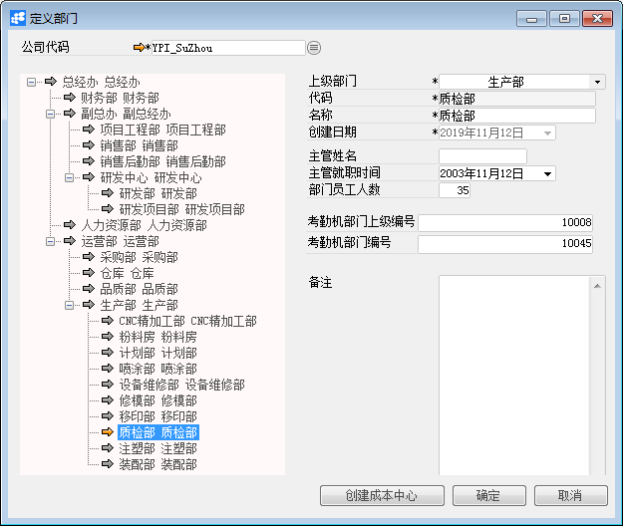

**修改定义岗位**

1. 从系统菜单->【管理】--->【基础定义】--->【一般】--->【定义部门】，打开定义部门界面；
2. 修改定义部门内容；
3. 点击【更改】或工具栏的保存按钮进行更改部门内容。

**删除定义岗位**

1. 从系统菜单->【管理】--->【基础定义】--->【一般】--->【定义部门】，打开定义部门界面；
2. 选中要删除的部门：

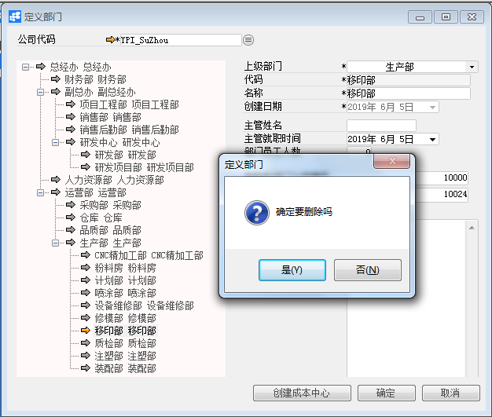

1. 点击工具栏的按钮，进行删除操作。

**属性与活动描述**

|  |  |
| --- | --- |
| **属性** | **活动描述** |
| 上级部门 | 输入填写的部门的上级部门 |
| 代码 | 输入部门代码 |
| 名称 | 输入部门名称 |
| 创建日期 | 系统自动获取创建部门的当前日期 |
| 主管姓名 | 输入部门主管姓名 |
| 主管入职时间 | 输入部门主管的入职时间 |
| 部门员工人数 | 输入部门的员工人数 |
| 考勤机上级部门编号 | 输入上级部门的考勤机编号 |
| 考勤机部门编号 | 输入部门的考勤机编号 |